课程名称数据结构 实验名称实验14 图的最短路径算法实现 实验日期2019.5.21
班 级计科1806 姓 名王钎旭 学号1033180630 仪器编号无
实验报告要求 1.实验目的 2.实验要求 3.实验步骤 4.程序清单 5.运行情况 6.流程图 7.实验体会
实验目的：
- 熟悉图的定义和基本操作
- 掌握图的邻接矩阵存储结构设计
- 掌握图的最短路径算法
实验内容：
- 定义图的邻接矩阵存储表示
- 基于所设计的存储结构实现图的最短路径算法
- 编写主函数对所实现的图的最短路径算法进行测试
程序清单：
程序一：
#include <iostream>
#include <cstdio>
using namespace std;
#define Ok 1
#define Error 0
#define Overflow -2
#define True 1
#define INFINITY 0x3f3f3f3f
#define MAX_VERTEX_NUM 20
typedef int Status;
typedef char VertexType;
typedef int InfoType;
typedef int VRType;
typedef enum{DG,DN,UDG,UDN}GraphKind;

typedef struct AdjCell{
VRType adj;
InfoType *info;
}AdjCell,AdjMatrix[MAX_VERTEX_NUM][MAX_VERTEX_NUM];
typedef struct MGraph{
GraphKind kind;
int vexnum,arcnum;
AdjMatrix arcs;
VertexType vexs[MAX_VERTEX_NUM];
}MGraph;

int LocateVex(MGraph G,char v)//定位顶点的位置！
{
int i;
for(i=0;i<G.vexnum;++i){
if(G.vexs[i]==v)return i;
}
return -1;//未找到符合条件的顶点！
}

Status CreateUDN(MGraph &G)
{
int i,j,k,w;
VertexType v1,v2;
printf("输入顶点数 G.vexnum: ");scanf("%d",&G.vexnum);
printf("输入边数 G.arcnum: ");scanf("%d",&G.arcnum);
getchar();//吸收缓冲区的回车
for(i=0;i<G.vexnum;++i){
printf("输入顶点G.vexs[%d]: ",i);
scanf("%c",&G.vexs[i]);getchar();
}
for(i=0;i<G.vexnum;++i){
for(j=0;j<G.vexnum;++j){
G.arcs[i][j].adj=INFINITY;
G.arcs[i][j].info=nullptr;
}
}
for(k=0;k<G.arcnum;++k){
printf("输入第 %d 条边的顶点 vi、vj 以及权值 w (int):\n",k+1);
scanf("%c %c %d",&v1,&v2,&w);getchar();
i=LocateVex(G,v1);j=LocateVex(G,v2);
G.arcs[i][j].adj=G.arcs[j][i].adj=w;//无向网
//if(Inclnfo)scanf(G.arcs[i][j].info)//输入弧含有的相关信息
}
return Ok;
}

Status CreateDG(MGraph &G)
{
int i,j,k;
VertexType v1,v2;
printf("输入顶点数 G.vexnum: ");scanf("%d",&G.vexnum);
printf("输入弧数 G.arcnum: ");scanf("%d",&G.arcnum);
getchar();//吸收缓冲区的回车
for(i=0;i<G.vexnum;++i){
printf("输入顶点G.vexs[%d]：",i);
scanf("%c",&G.vexs[i]);getchar();
}
for(i=0;i<G.vexnum;++i){
for(j=0;j<G.vexnum;++j){
// G.arcs[i][j]=0; 仔细！arcs是什么数据结构！
//arcs[i][j]还只是指向了某一个大的结构体
//还没有具体指向结构体中的哪一个细分结构！
G.arcs[i][j].adj=0;
G.arcs[i][j].info=nullptr;
}
}
for(k=0;k<G.arcnum;++k){
// printf("输入弧尾v1，弧头v2：",);scanf("%c %c",&v1,&v2);
printf("输入第 %d 条弧的弧尾 vi，弧头vj ：\n",k+1);
scanf("%c %c",&v1,&v2);getchar();
i=LocateVex(G,v1);j=LocateVex(G,v2);
G.arcs[i][j].adj=1;//有向图
}
return Ok;
}

Status CreateUDG(MGraph &G)
{
int i,j,k;
VertexType v1,v2;
printf("输入顶点数 G.vexnum：");scanf("%d",&G.vexnum);
printf("输入边数 G.arcnum：");scanf("%d",&G.arcnum);
//怎么刚说这里 又错了！。。。。
//
getchar();
//仔细啊啊啊啊啊啊！！
for(i=0;i<G.vexnum;++i){
printf("输入顶点 G.vexs[%d]：",i);
scanf("%c",&G.vexs[i]);getchar();
}
for(i=0;i<G.vexnum;++i){
for(j=0;j<G.vexnum;++j){
G.arcs[i][j].adj=0;
G.arcs[i][j].info=nullptr;
}
}
for(k=0;k<G.arcnum;++k){
printf("输入第 %d 条边的顶点 v1、v2：\n",k+1);
scanf("%c %c",&v1,&v2);getchar();
i=LocateVex(G,v1);j=LocateVex(G,v2);
G.arcs[i][j].adj=G.arcs[j][i].adj=1;
}
return Ok;
}

Status CreateDN(MGraph &G)
{
int i,j,k,w;
VertexType v1,v2;
printf("输入顶点个数 G.vexnum：");scanf("%d",&G.vexnum);
printf("输入弧个数 G.arcnum：");scanf("%d",&G.arcnum);
///////
// 这里一定要仔细！！！
///////
// 上一个数据输入的是%d 而下一个数据输入的是%c ！
// 中间一定要有将缓冲区的回车符刷新掉（吸收掉）的操作！
getchar();
///////
for(i=0;i<G.vexnum;++i){
printf("输入顶点G.vexs[%d]：",i);
scanf("%c",&G.vexs[i]);getchar();
}
for(i=0;i<G.vexnum;++i){
for(j=0;j<G.vexnum;++j){
G.arcs[i][j].adj=INFINITY;
G.arcs[i][j].info=nullptr;
}
}
for(k=0;k<G.arcnum;++k){
printf("输入第 %d 条弧的弧尾 vi，弧头vj 以及权值 w (int)：\n",k+1);
scanf("%c %c %d",&v1,&v2,&w);getchar();
i=LocateVex(G,v1);j=LocateVex(G,v2);
G.arcs[i][j].adj=w;
}
return Ok;
}

Status CreateGraph(MGraph &G)
{
//采用数组（邻接矩阵）表示法，构造图G
printf("请输入图的种类: 0 表示 DG, 1 表示 DN, 2 表示 UDG , 3 表示 UDN\n");
scanf("%d",&G.kind);
switch(G.kind){
case DG:return CreateDG(G);
case DN:return CreateDN(G);
case UDG:return CreateUDG(G);
case UDN:return CreateUDN(G);
default:return Error;
}
return Ok;
}

void list(MGraph G)
{
int i,j;
printf("输出邻接矩阵：\n\n");
printf(" ----");
for(i=0;i<G.vexnum;++i){
printf("%4c",G.vexs[i]);
}
printf("\n");
for(i=0;i<G.vexnum;++i){
printf("%c----",G.vexs[i]);
for(j=0;j<G.vexnum;++j){
if(G.arcs[i][j].adj==INFINITY)
printf("%4s","∞");
else
printf("%4d",G.arcs[i][j].adj);
}
printf("\n");
}
}

bool P[MAX_VERTEX_NUM][MAX_VERTEX_NUM],final[MAX_VERTEX_NUM];
int D[MAX_VERTEX_NUM];

Status ShortestPath_DIJ(MGraph G,int v0)
{
int i,j,min=INFINITY,k=INFINITY;
final[v0]=true;P[v0][v0]=true;
for(i=0;i<G.vexnum;++i){
if(i==v0)continue;
D[i]=G.arcs[v0][i].adj;
// if(D[i]<min){ ↓
// min=D[i];k=i;
// } 被注释的这几行错在没有正确理解最开始的这层循环是要干什么！
// 是初始化最开始的有关于v0的所有路径！初始化时不需要找最小的边！

if(D[i]<INFINITY){
P[i][v0]=true;P[i][i]=true;
}

}
// final[k]=true;P[v0][k]=true; ↑
for(i=1;i<G.vexnum;++i){
min=INFINITY;
for(j=0;j<G.vexnum;++j){
if(!final[j]){
// if(G.arcs[i][j].adj<min){
// min=G.arcs[i][j].adj;k=j; // 这里不是看弧的长度啊！
//是要找出当前下路径长度最短的路径！而不是比较弧长！
// }
if(D[j]<min){
min=D[j];k=j;
}
}
}
// P[k][k]=true;最短路径还没更新呢！。。在下面的循环中才更新最短路径的顶点！
if(k!=INFINITY){
final[k]=true;
for(j=0;j<G.vexnum;++j){
// 这里漏了一个判断条件！当下顶点是否已经被选入进最短路径中 ！
if(!final[j])
//
// if(G.arcs[v0][j].adj+G.arcs[j][k].adj<D[k]){
// D[k]=G.arcs[v0][j].adj+G.arcs[j][k].adj; //不是判断弧与弧的关系！
//是要判断当下的最新的最短路径与其相关的顶点的弧
//相加之和与v0与这个最短路径相关的顶点的路径相比较！
//即判断 最短路径+这个顶点相关的另一顶点的权值
// 与v0与 这个顶点相关的另一顶点的权值
// 相比较！
// }
if(min+G.arcs[k][j].adj<D[j]){
D[j]=min+G.arcs[k][j].adj;
for(int z=0;z<G.vexnum;++z)P[j][z]=P[k][z];//这两句很重要！
//首先将从v0到k的路径更新至v0到j的路径上！
P[j][j]=true; //再加上 k到j的路径 j！
}
}
}
}
for(i=0;i<G.vexnum;++i){
if(i==v0)continue;
printf("从 v%d 到 v%d ：\n",v0,i);
if(final[i]){
printf("最短路径为（非顺序排列）：");
for(j=0;j<G.vexnum;++j){
if(P[i][j])
printf("%c",G.vexs[j]);
}
printf("\n最短路径长度为：%d\n\n",D[i]);
}
else printf("两顶点之间无路径\n\n");
}
return Ok;
}

int main()
{
MGraph G;
CreateGraph(G);
list(G);
printf("\n请输入 顶点v，以便开始计算从 顶点v 开始到 其余顶点 的最短路径即其路径长度：v=");
char ch;scanf("%c",&ch);
printf("输出最短路径所经过的顶点（非顺序排列）以及最短路径长度：\n");
ShortestPath_DIJ(G,LocateVex(G,ch));
// MiniSpanTree_PRIM(G,'a');
printf("\n");
return 0;
}
程序二：
#include <iostream>
#include <cstdio>
using namespace std;
#define Ok 1
#define Error 0
#define Overflow -2
#define True 1
#define INFINITY 0x3f3f3f3f
#define MAX_VERTEX_NUM 20
typedef int Status;
typedef char VertexType;
typedef int InfoType;
typedef int VRType;
typedef enum{DG,DN,UDG,UDN}GraphKind;

typedef struct AdjCell{
VRType adj;
InfoType *info;
}AdjCell,AdjMatrix[MAX_VERTEX_NUM][MAX_VERTEX_NUM];
typedef struct MGraph{
GraphKind kind;
int vexnum,arcnum;
AdjMatrix arcs;
VertexType vexs[MAX_VERTEX_NUM];
}MGraph;

int LocateVex(MGraph G,char v)//定位顶点的位置！
{
int i;
for(i=0;i<G.vexnum;++i){
if(G.vexs[i]==v)return i;
}
return -1;//未找到符合条件的顶点！
}

Status CreateUDN(MGraph &G)
{
int i,j,k,w;
VertexType v1,v2;
printf("输入顶点数 G.vexnum: ");scanf("%d",&G.vexnum);
printf("输入边数 G.arcnum: ");scanf("%d",&G.arcnum);
getchar();//吸收缓冲区的回车
for(i=0;i<G.vexnum;++i){
printf("输入顶点G.vexs[%d]: ",i);
scanf("%c",&G.vexs[i]);getchar();
}
for(i=0;i<G.vexnum;++i){
for(j=0;j<G.vexnum;++j){
G.arcs[i][j].adj=INFINITY;
G.arcs[i][j].info=nullptr;
}
}
for(k=0;k<G.arcnum;++k){
printf("输入第 %d 条边的顶点 vi、vj 以及权值 w (int):\n",k+1);
scanf("%c %c %d",&v1,&v2,&w);getchar();
i=LocateVex(G,v1);j=LocateVex(G,v2);
G.arcs[i][j].adj=G.arcs[j][i].adj=w;//无向网
//if(Inclnfo)scanf(G.arcs[i][j].info)//输入弧含有的相关信息
}
return Ok;
}

Status CreateDG(MGraph &G)
{
int i,j,k;
VertexType v1,v2;
printf("输入顶点数 G.vexnum: ");scanf("%d",&G.vexnum);
printf("输入弧数 G.arcnum: ");scanf("%d",&G.arcnum);
getchar();//吸收缓冲区的回车
for(i=0;i<G.vexnum;++i){
printf("输入顶点G.vexs[%d]：",i);
scanf("%c",&G.vexs[i]);getchar();
}
for(i=0;i<G.vexnum;++i){
for(j=0;j<G.vexnum;++j){
// G.arcs[i][j]=0; 仔细！arcs是什么数据结构！
//arcs[i][j]还只是指向了某一个大的结构体
//还没有具体指向结构体中的哪一个细分结构！
G.arcs[i][j].adj=0;
G.arcs[i][j].info=nullptr;
}
}
for(k=0;k<G.arcnum;++k){
// printf("输入弧尾v1，弧头v2：",);scanf("%c %c",&v1,&v2);
printf("输入第 %d 条弧的弧尾 vi，弧头vj ：\n",k+1);
scanf("%c %c",&v1,&v2);getchar();
i=LocateVex(G,v1);j=LocateVex(G,v2);
G.arcs[i][j].adj=1;//有向图
}
return Ok;
}

Status CreateUDG(MGraph &G)
{
int i,j,k;
VertexType v1,v2;
printf("输入顶点数 G.vexnum：");scanf("%d",&G.vexnum);
printf("输入边数 G.arcnum：");scanf("%d",&G.arcnum);
//怎么刚说这里 又错了！。。。。
//
getchar();
//仔细啊啊啊啊啊啊！！
for(i=0;i<G.vexnum;++i){
printf("输入顶点 G.vexs[%d]：",i);
scanf("%c",&G.vexs[i]);getchar();
}
for(i=0;i<G.vexnum;++i){
for(j=0;j<G.vexnum;++j){
G.arcs[i][j].adj=0;
G.arcs[i][j].info=nullptr;
}
}
for(k=0;k<G.arcnum;++k){
printf("输入第 %d 条边的顶点 v1、v2：\n",k+1);
scanf("%c %c",&v1,&v2);getchar();
i=LocateVex(G,v1);j=LocateVex(G,v2);
G.arcs[i][j].adj=G.arcs[j][i].adj=1;
}
return Ok;
}

Status CreateDN(MGraph &G)
{
int i,j,k,w;
VertexType v1,v2;
printf("输入顶点个数 G.vexnum：");scanf("%d",&G.vexnum);
printf("输入弧个数 G.arcnum：");scanf("%d",&G.arcnum);
///////
// 这里一定要仔细！！！
///////
// 上一个数据输入的是%d 而下一个数据输入的是%c ！
// 中间一定要有将缓冲区的回车符刷新掉（吸收掉）的操作！
getchar();
///////
for(i=0;i<G.vexnum;++i){
printf("输入顶点G.vexs[%d]：",i);
scanf("%c",&G.vexs[i]);getchar();
}
for(i=0;i<G.vexnum;++i){
for(j=0;j<G.vexnum;++j){
G.arcs[i][j].adj=INFINITY;
G.arcs[i][j].info=nullptr;
}
}
for(k=0;k<G.arcnum;++k){
printf("输入第 %d 条弧的弧尾 vi，弧头vj 以及权值 w (int)：\n",k+1);
scanf("%c %c %d",&v1,&v2,&w);getchar();
i=LocateVex(G,v1);j=LocateVex(G,v2);
G.arcs[i][j].adj=w;
}
return Ok;
}

Status CreateGraph(MGraph &G)
{
//采用数组（邻接矩阵）表示法，构造图G
printf("请输入图的种类: 0 表示 DG, 1 表示 DN, 2 表示 UDG , 3 表示 UDN\n");
scanf("%d",&G.kind);
switch(G.kind){
case DG:return CreateDG(G);
case DN:return CreateDN(G);
case UDG:return CreateUDG(G);
case UDN:return CreateUDN(G);
default:return Error;
}
return Ok;
}

void list(MGraph G)
{
int i,j;
printf("输出邻接矩阵：\n\n");
printf(" ----");
for(i=0;i<G.vexnum;++i){
printf("%4c",G.vexs[i]);
}
printf("\n");
for(i=0;i<G.vexnum;++i){
printf("%c----",G.vexs[i]);
for(j=0;j<G.vexnum;++j){
if(G.arcs[i][j].adj==INFINITY)
printf("%4s","∞");
else
printf("%4d",G.arcs[i][j].adj);
}
printf("\n");
}
}

bool P[MAX_VERTEX_NUM][MAX_VERTEX_NUM][MAX_VERTEX_NUM];
int D[MAX_VERTEX_NUM][MAX_VERTEX_NUM];

Status ShortestPath_FLOYD(MGraph G,int v0)
{
int i,j,k;
// for(i=0;i<G.vexnum;++i){
// D[v0][i]=G.arcs[v0][i].adj;
// if //该算法与dij算法不同！
//dij是先初始化关于顶点v0的所有边！
//该算法则是比较直观，直接对所有的顶点进行记录！
// }
for(i=0;i<G.vexnum;++i){
for(j=0;j<G.vexnum;++j){
D[i][j]=G.arcs[i][j].adj;
if(D[i][j]<INFINITY){
P[i][j][i]=true;P[i][j][j]=true;
}
}
}
for(k=0;k<G.vexnum;++k){
for(i=0;i<G.vexnum;++i){
for(j=0;j<G.vexnum;++j){
if(D[i][k]+D[k][j]<D[i][j]){
D[i][j]=D[i][k]+D[k][j];
for(int z=0;z<G.vexnum;++z){
P[i][j][z]=(P[i][k][z]||P[k][j][z]);
}
}
}
}
}
for(i=0;i<G.vexnum;++i){
if(i==v0)continue;
printf("从 v%d 到 v%d ：\n",v0,i);
bool flag=false;
for(k=0;k<G.vexnum;++k){
if(P[v0][i][k]){
flag=true;break;
}
}
if(flag){
printf("最短路径为（非顺序排列）：");
for(k=0;k<G.vexnum;++k){
if(P[v0][i][k]){
printf("%c",G.vexs[k]);
}
}
printf("\n最短路径长度为：%d\n\n",D[v0][i]);
}
else printf("两顶点之间无路径\n\n");
}
return Ok;
}

int main()
{
MGraph G;
CreateGraph(G);
list(G);
printf("\n请输入 顶点v，以便开始计算从 顶点v 开始到 其余顶点 的最短路径即其路径长度：v=");
char ch;scanf("%c",&ch);
printf("输出最短路径所经过的顶点（非顺序排列）以及最短路径长度：\n");
ShortestPath_FLOYD(G,LocateVex(G,ch));
// MiniSpanTree_PRIM(G,'a');
printf("\n");
return 0;
}
运行情况：
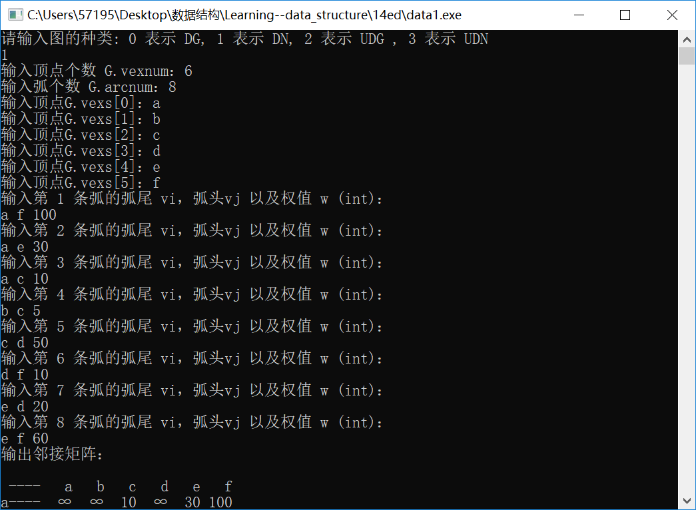
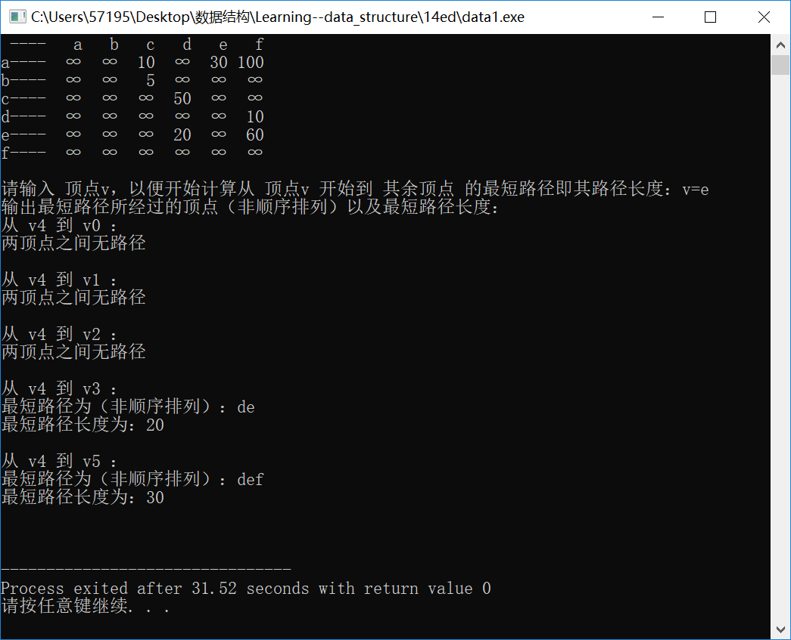
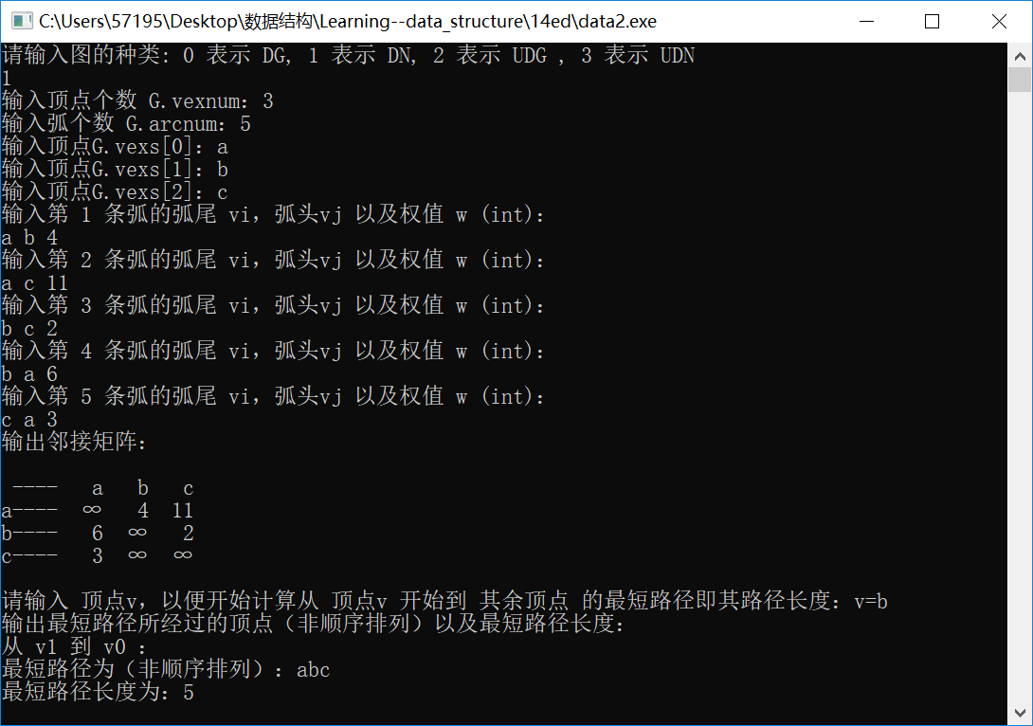
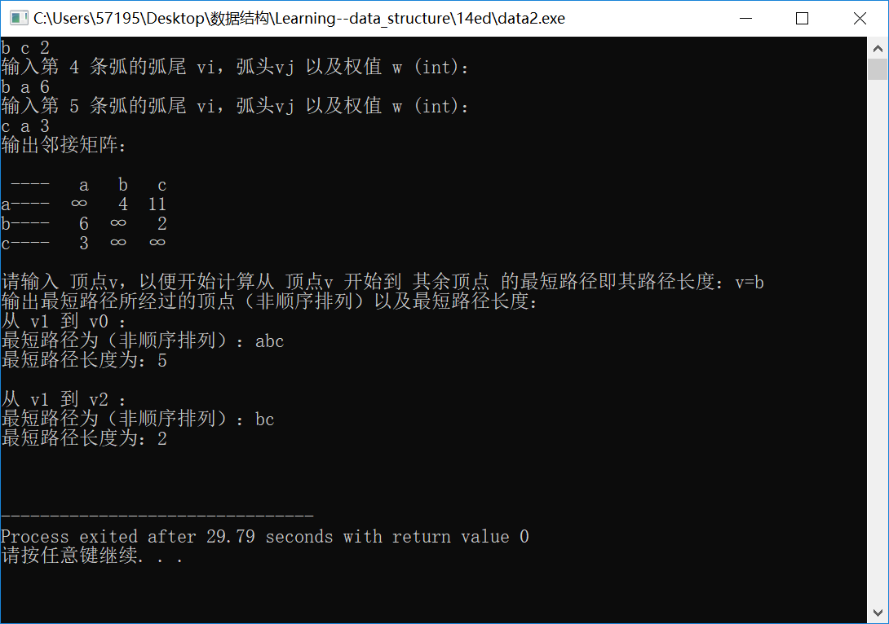
实验体会：
理解并初步掌握了DIJ算法和FLOYD算法的思想及其实现过程。在实验中实现这两种算法对自己的能力提升了许多。DIJ算法用到了贪心思想，FLOYD算法用到了动态规划思想。前者形式复杂一些，但时间复杂度较低；后者形式简单，但时间复杂度较高。
教师评价 | 优 |  | 良 |  | 中 |  | 及格 |  | 不及  格 |  | 教师签名 |  | 日期
江南大学物联网工程学院实验报告

